МІНІСТЕРСТВО ОСВІТИ І НАУКИ УКРАЇНИ
НАЦІОНАЛЬНИЙ ТЕХНІЧНИЙ УНІВЕРСИТЕТ
«ДНІПРОВСЬКА ПОЛІТЕХНІКА»


Факультет інформаційних технологій
Кафедра системного аналізу та управління

Звіт
з практичної роботи №5 з дисципліни
«Аналіз програмного забезпечення»

Виконав:
студент групи 121-22-2
Чорний М.Ю.
Перевірили:
доц. Мінєєв О.С.
ас. Шевченко Ю.О.

Дніпро
2025

Мета роботи: набування навичок створення та розміщення віртуального сервера за допомогою AWS EC2.
Крок 1. Створюємо та запускаємо Instance
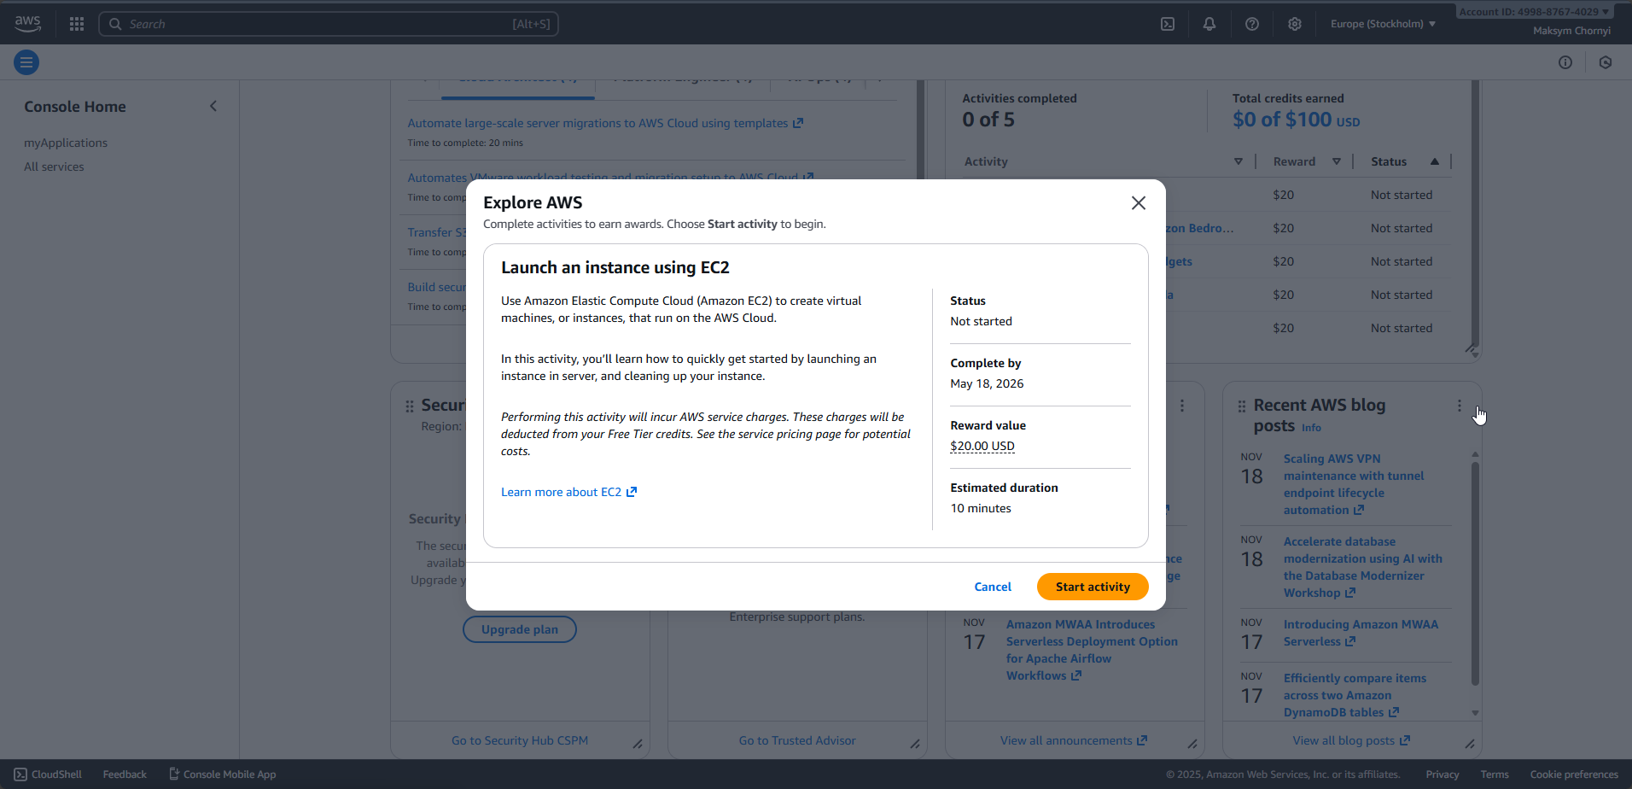
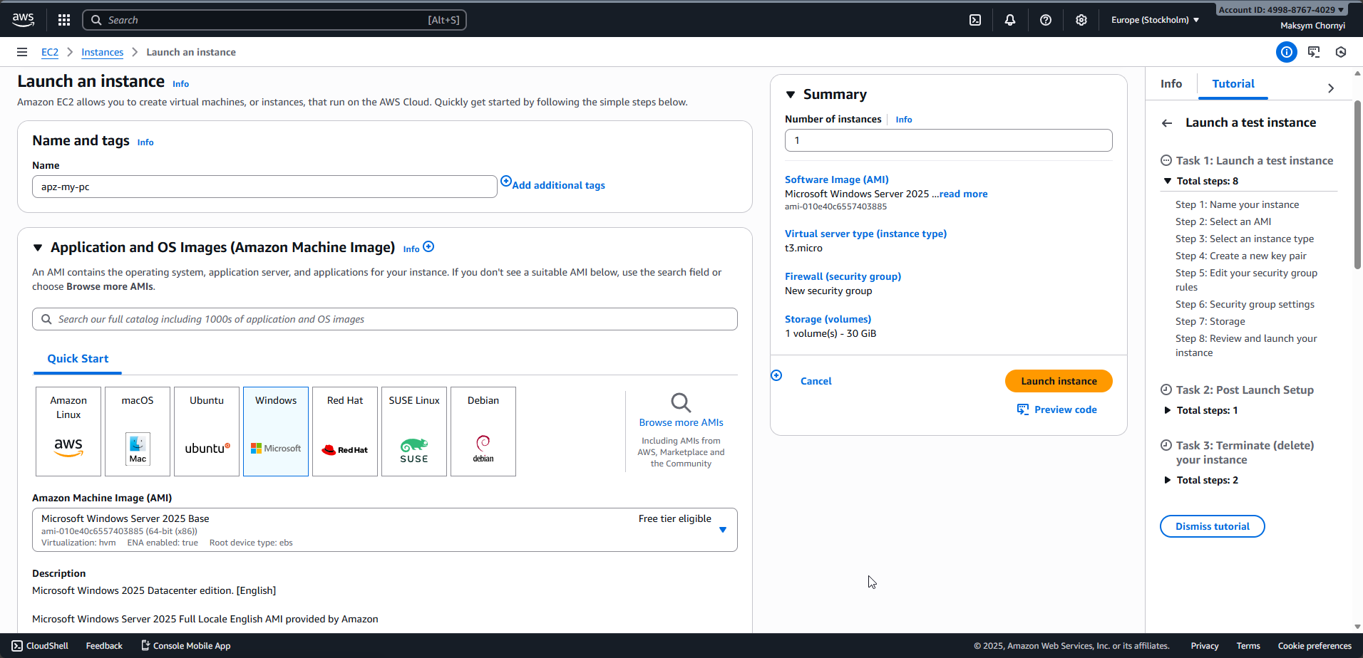
Name and tags. Amazon machine Image

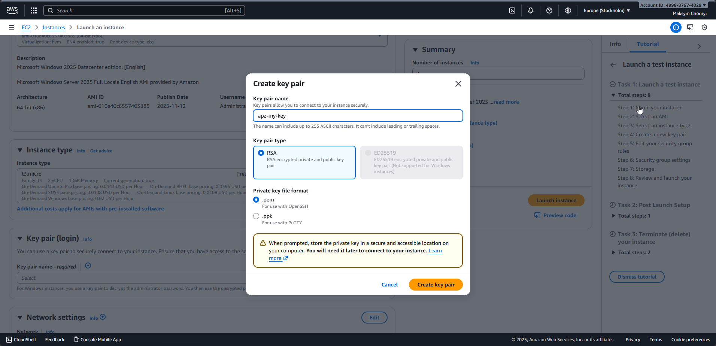
Створення key pair
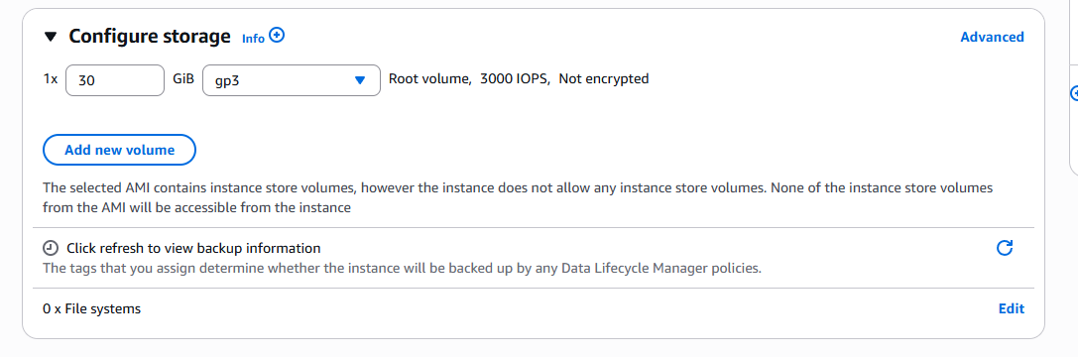
Налаштування Configure Storage

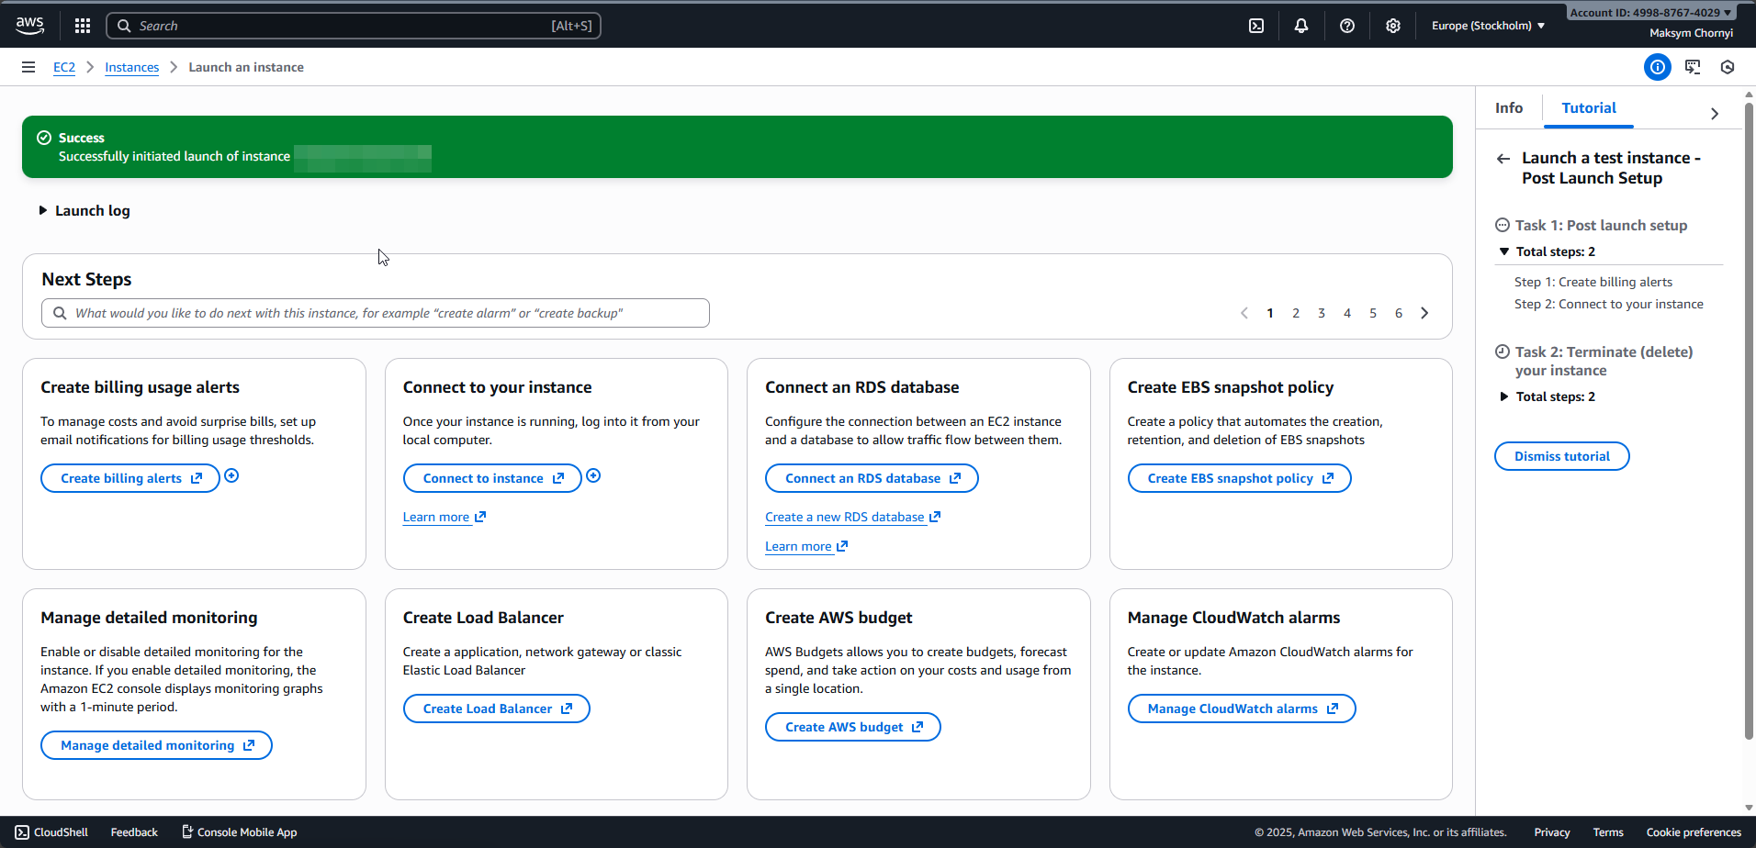
Успішне створення Instance
Крок 2. Отримання зашифрованого паролю
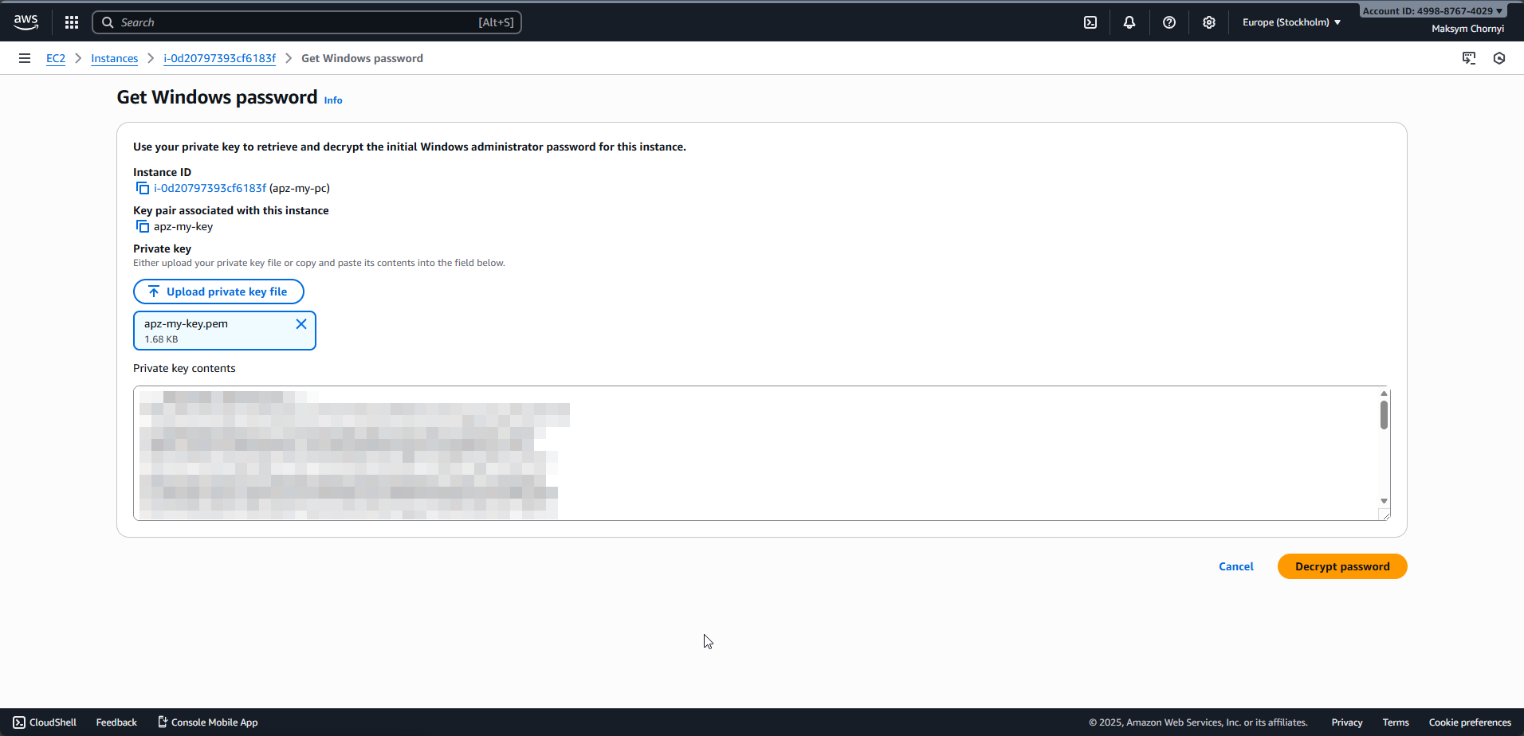
Windows password

Крок 3. Підключаємося до створеного ПК
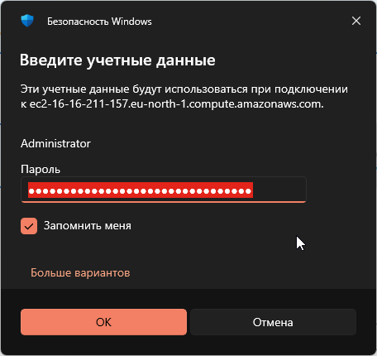
Введення username/password

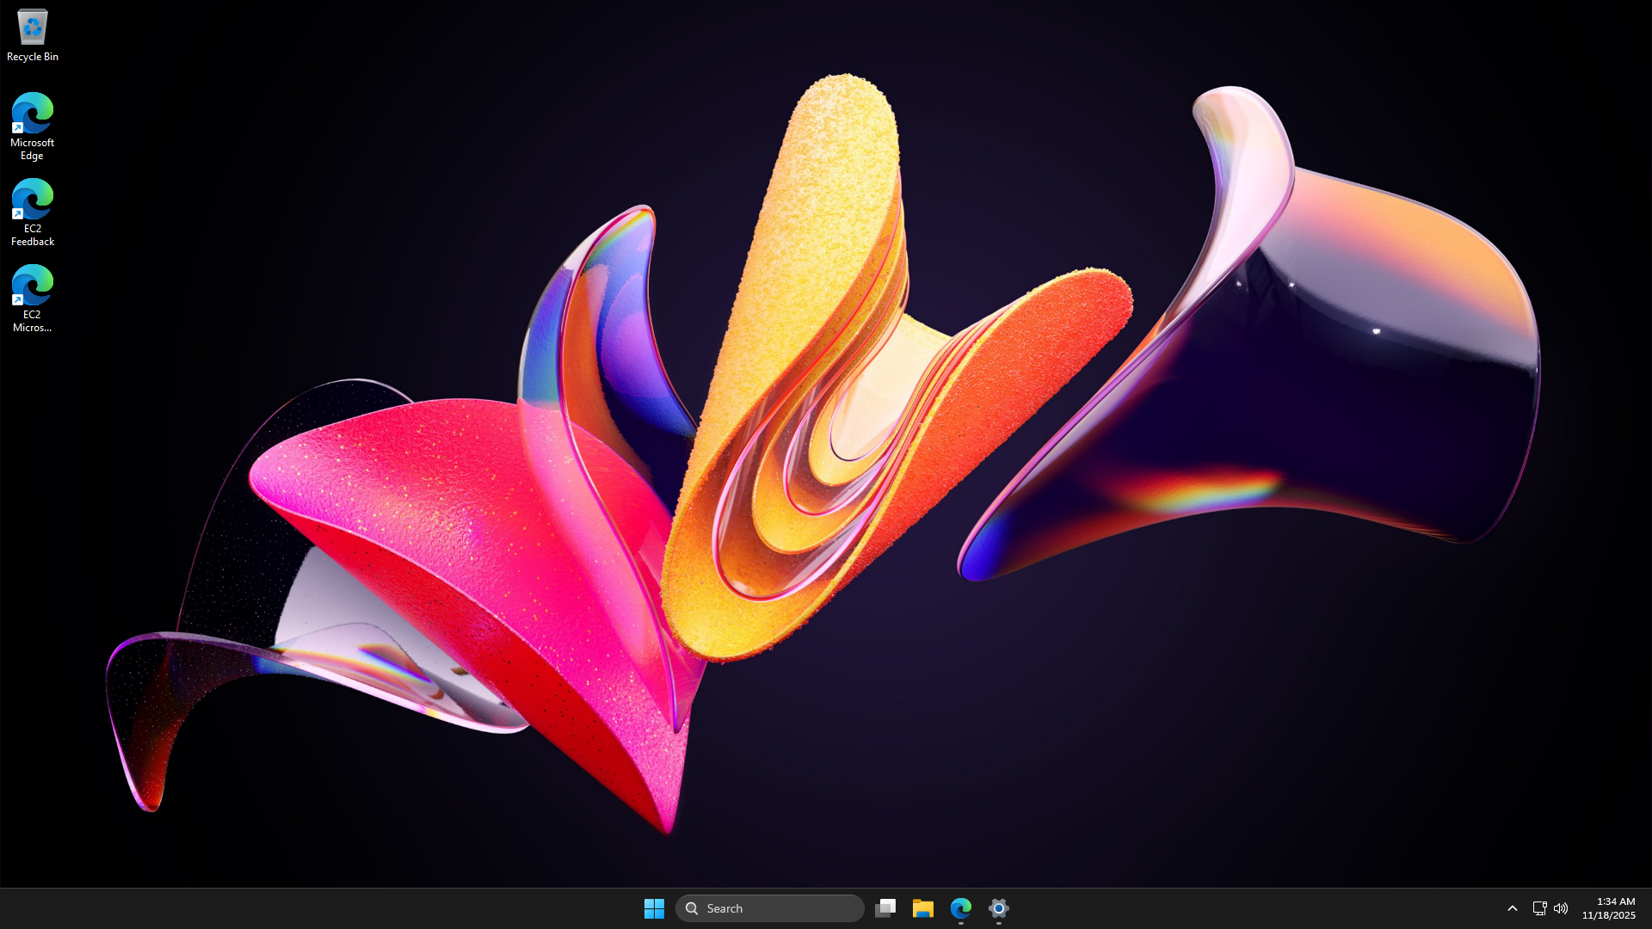
Відображення робочого столу
IP - 16.16.211.157 Username - Administrator Password - Uph!Tk7….
Висновки
У результаті виконання роботи було успішно розгорнуто віртуальний сервер на базі Windows Server 2025 у хмарі Amazon Web Services (EC2). Опановано процес створення інстансів, керування ключами безпеки (Key Pairs) та налаштування віддаленого доступу. Це продемонструвало можливості хмарних обчислень для швидкого розгортання інфраструктури без необхідності фізичного обладнання.

